***PROCEDURE RESEAU***

**QUESTIONNAIRE OFFRE DE SERVICES**

**Par email REF : __________**

|  |
| --- |
| **ACTA SA** |
| Service Réseau |
| Parc des Tuileries |
| 69760 Limonest |
| Tél : 04-72-17-13-27 |
| Fax : 04-72-17-13-94 |

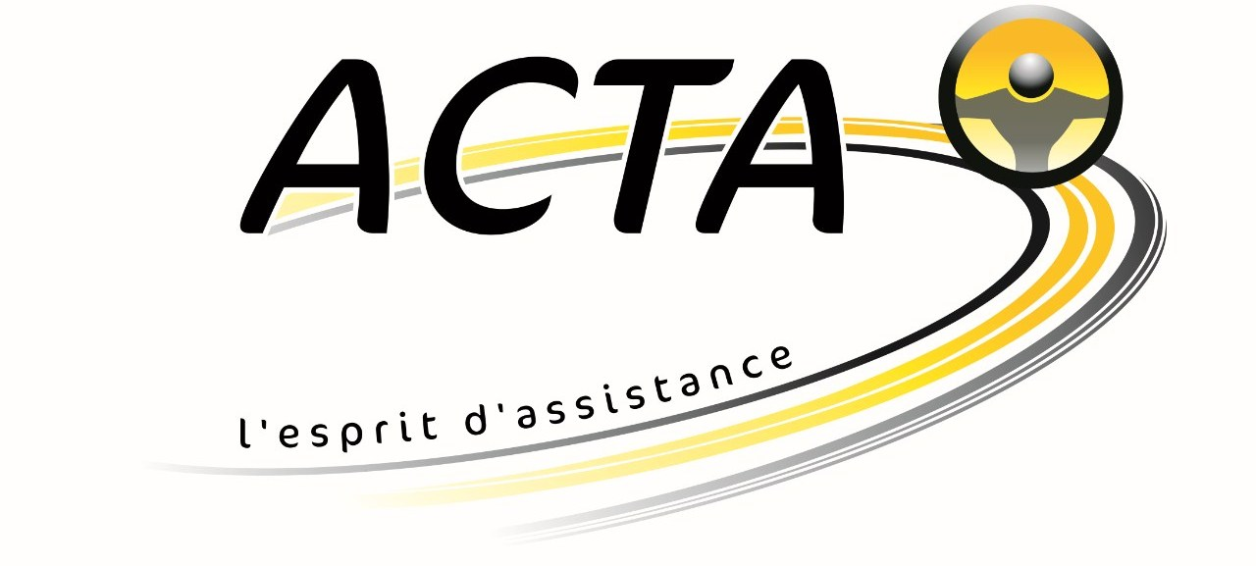

**Signalétique :**

Nom de Société :

Adresse :

Cp       Ville :

Tél de jour :       Fax :

Tél de nuit :       tél port 1 :

Tél port 2 :       tél urgent :

e-mail :       Statut :

Site internet :

**Interlocuteur :**

Directeur :       n° siret :

Tél direct :       date de création :

**Activité Dépannage :**

Contrats :  Europ  Mondial  IMA  AXA  Opteven Green Flag  Ami Fidélia

Autoroute :        Loueur :

CA Sté :

Certifié AFNOR :  Oui /  Non Date de certification :

Nombres total de dépannages / an :

Attestation Transporteur  Oui /  Non n° licence :

Démarche Qualité  Oui /  Non n° certificat :

Sous Traitance  Oui /  Non si oui quelle marque :

Dépannage sur Place  Oui /  Non Performance % DSP :

Remorquage  Oui /  Non

24h/24  Oui /  Non

7J / 7  Oui /  Non

Fermeture Annuelle  Oui /  Non si oui, merci d'indiquer les dates :

**Activité Annexe**

Réparateur Agrée  Oui /  Non Réseau :

Carrosserie  Oui /  Non Réseau :        Spécialiste :

Location  Oui /  Non Marque :

Taxi  Oui /  Non n° licence :       Autres :

Transport  Oui /  Non n° licence :      

Dépannage PL  Oui /  Non

Déconstructeur  Oui /  Non n° VHU :

**Le Personnel :**

Dépannage       Autre activité :

Réparation Mécanique       **Langue Etrangère parlée au sein de l’entreprise :**

Réparation Carrosserie       Anglais :  Oui /  Non

Location       Allemand :  Oui /  Non

Administratif       Espagnol :  Oui /  Non

Italien :  Oui /  Non

Personnel Total :       Autre :  Oui /  Non

**Parc de Véhicules :**

|  |  |  |  |  |  |  |  |  |  |  |  |  |
| --- | --- | --- | --- | --- | --- | --- | --- | --- | --- | --- | --- | --- |
| **Nb** | **Type Dépanneuse** | **PL** | **VL** | **C.U.** | **Année Plateau** | **DMC** | **C.B.** | **PCRF** | **PBC** | **Panier** | **Grue** | **SS** |
|  |  |  |  |  |  |  |  |  |  |  |  |  |
|  |  |  |  |  |  |  |  |  |  |  |  |  |
|  |  |  |  |  |  |  |  |  |  |  |  |  |
|  |  |  |  |  |  |  |  |  |  |  |  |  |
|  |  |  |  |  |  |  |  |  |  |  |  |  |
|  |  |  |  |  |  |  |  |  |  |  |  |  |
|  |  |  |  |  |  |  |  |  |  |  |  |  |

* CU : Charge Utile – DMC : Date de Mise en Circulation – CB : Carte Bancaire – PCRF : Plateau Basculant Rampe Fixe – PBC : Plateau Basculant Coulissant - DC : Double Cabine – SS : véhicule intervenant en Sous Sol

Dépannage de Moto  Oui /  Non

Dépannage véhicule de Sport  Oui /  Non

Dépannage en Sous-Sol  Oui /  Non

Dépannage de Camping Car  Oui /  Non 4x4 Panier  Oui /  Non

Dépannage de Poids Lourd  Oui /  Non

**Merci de nous communiquer pour chaque véhicule une photo de 3/4 AV et 3/4 AR**

Couleur du parc d'intervention :

Neutralité du PARC d'intervention  Oui /  Non

*(ne faisant pas référence à un réseau quelqu'il soit)*

**Gardiennage :**

Atelier sous alarme  Oui /  Non Parc de stockage cloturé  Oui /  Non

Atelier Gadré  Oui /  Non Stockage couvert  Oui /  Non

**Tarification :**

Gratuité 7 J de Gardiennage  Oui /  Non puis facturation 5€ht/jour  Oui /  Non

Avance de Fonds  Oui /  Non avec fax de prise garantie par ACTA SA

Carte de crédit  Oui /  Non

Lettre AIT  Oui /  Non

**Structure – Accueil Client :**

Salon d'attente  Oui /  Non

**Merci de nous joindre une photo des installations dédiées à l'accueil de la clientèle**

Téléphone Client  Oui /  Non

Toilette Client  Oui /  Non

Distributeur de Boissons  Oui /  Non

**Structure / Organisation Atelier si existant :**

Appareil de diag électronique  Oui /  Non Marque & Modèle :

Intervention sur climatisation  Oui /  Non Marque & Modèle :Numéro d'agrément :

Intervention sur Boite Auto  Oui /  Non Logiciel de chiffrage réparation  Oui /  Non

Intervention sur GPL  Oui /  Non Marque :

Intervention sur Camping Car  Oui /  Non Outillage Montage Equil. Pneu.  Oui /  Non

Intervention sur Moto  Oui /  Non Banc Réglage Géométrie  Oui /  Non

Intervention sur Poids Lourds  Oui /  Non Multimètre / Pince Ampérométrique  Oui /  Non

Intervention sur Caravane  Oui /  Non Autre Equipement :

Intervention sur 4x4  Oui /  Non

**Disposition Atelier :**

Jour d’ouverture :

Horaire d’ouverture :       nombre de postes Mécanique :

Fermeture annuelle :       nombre de postes Mécanique :

**Tarification :**

Taux de Mo Méca (ht): T1 :       € / T2 :       € / T3 :       €

Taux de mo Carrosserie (ht) : T1 :       € / T2 :       € / T3 :       €